УРОК № 14
ТЕМА. Послідовність виготовлення виробу (настінна мініатюра «Моя улюблена казка»)
Мета: формувати вміння здійснювати у певній послідовності художньо-конструкторський аналіз об’єктів проектування, засвоювати знання про способи приєднування деталей до основи; застосовувати вивчені шви для закріплення деталей аплікації на основі виробу; розвивати художній смак; критичне мислення, творчі здібності.
Об’єкт навчальної діяльності: настінна мініатюра «Моя улюблена казка».
Обладнання, інструменти й матеріали: голка, ножиці, нитки, шнур, клей ПВА, пензлик, мультимедійний проектор.
Тип уроку: урок комплексного застосування знань, умінь і навичок.
Очікувані результати навчальної діяльності:
- учні вчаться здійснювати художньо-конструкторський аналіз;
- засвоюють знання про способи приєднування деталей до основи;
- дотримуються вимог правил безпечної праці, організації робочого місця, санітарно-гігієнічних вимог.
Орієнтовний план проведення уроку
І. Організаційна частина — 2 хв.
ІІ. Актуалізація опорних знань і життєвого досвіду учнів — 7 хв.
ІІІ. Мотивація навчально-трудової діяльності учнів — 4 хв.
ІV. Повідомлення теми, мети, завдань уроку — 2 хв.
V. Практична робота — 25 хв.
VІ. Підсумки уроку — 3 хв.
VІІ. Домашнє завдання — 2 хв.
ХІД УРОКУ
І. Організаційна частина
• Перевірка присутніх.
• Призначення чергових.
Девіз
Руки наші — то найкращий скарб,
Коли ти зумієш їм дати лад.
Щоб нині робота у нас кипіла,
Працювати ми будемо дружно та вміло!
Отже,
Сидимо — рівно.
Працюємо — швидко і вправно.
Слухаємо — уважно.
Відповідаємо — точно.
ІІ. Актуалізація опорних знань і життєвого досвіду учнів
Бесіда
1. Які шви ми з вами вивчили на попередніх уроках?
2. Де ми їх застосовували?
3. Яким швом можна пришивати шнур до основи?
4. Яке застосування шнура в аплікації?
ІІІ. Мотивація навчальної діяльності учнів
Розповідь учителя
Важливу роль у народній культурі відіграє рукоділля, яке розвиває художній смак і вміння, виховує терпіння та привчає до охайності, збагачує внутрішній світ і приносить задоволення від виконаної роботи. Незаслужено забуті вироби ручної праці знову стають цінними й цікавішими, оригінальнішими, ніж серійні промислові зразки.
ІV. Повідомлення теми, мети, завдань уроку
V. Практична робота
Способи приєднування деталей до основи. Застосування вивчених швів для закріплення деталей аплікації на основі виробу. Учні виконують практичну роботу в парах. Використовують знання, здобуті на попередніх уроках.
Девіз
«Приступаючи до роботи, пам’ятай: головне під час виготовлення аплікації — акуратність і точність!!!»
Вступний інструктаж
Учитель повинен:
• звернути увагу учнів на організацію робочого місця;
• нагадати про правила техніки безпеки.
Гра «Закінчи речення»
• Забороняється підносити голку та ножиці… (до очей).
• Голки і шпильки зберігати у… (спеціальній коробці чи подушечці).
• Передавати ножиці… (кільцями вперед).
• Клеєм користуватися так, щоб він… (не потрапив до очей).
Поточний інструктаж
Під час роботи вчитель повинен:
• слідкувати за дотриманням правил техніки безпеки;
• звертати увагу на послідовність виконання роботи.
У ч и т е л ь. Зараз повторимо вивчені вами шви. Назвіть шви, які ви знаєте.
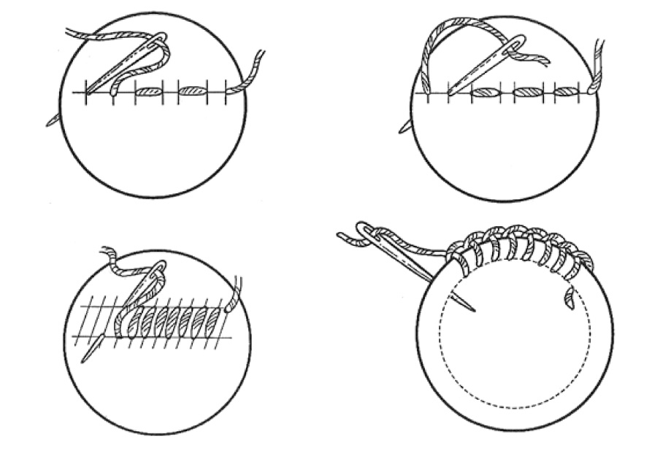
Учні виконують практичну роботу.
Алгоритм роботи учнів:
• прикріпляють усі деталі до основи;
• виконують ескіз оздоблення виробу.
Учитель ставить запитання:
1. Які техніки виконання аплікації ви сьогодні використовували?
2. Про що ви хотіли б дізнатися більше?
3. Як ви будете оздоблювати свій виріб?
4. Які шви використаєте для оздоблення?
VІ. Підсумки уроку
Рефлексія
Бесіда
1. Чи справдились очікувані результати роботи?
2. Чи було у вас сьогодні натхнення до роботи?
3. Чи корисними були для вас практичні вміння, яких ви набули сьогодні на уроці?
Мотивація і виставлення оцінок за роботу
VІІ. Домашнє завдання
Принести на наступний урок фурнітуру, тасьму, бісер, пайєтки.
Джерела:
1. Усі уроки трудового навчання (дівчата). 5–6 класи. Інваріантний модуль / В. Г. Чемшит, С. В. Ляшенко, Л. А. Кузуб, Л. І. Гусєва. — Х. : Вид. група «Основа», 2011. — 208 с. : іл., табл. — (Серія «Усі уроки»).
2. Трудове навчання в школі: проектно-технологічна діяльність. 5–12 класи / За ред. О. М. Коберника, О. М. Коберник, В. В. Бербец, Н. В. Дубова та ін. — Х.: Вид. група «Основа», 2010. — 256, [1] с.: іл., табл. — (Серія «12-річна школа»)
3. Неповторне мистецтво аплікації. 8–9 клас [Текст] — Х. : Вид. група «Основа», 2009. — 96 с.: іл. — (Серія «Трудове навчання»).
4. Сайти: http://pixant.ru
www.krestikov.net
www.znaika.com.ua
www.detikakdeti.ru
www.poznayka.ru
www.babylessons.ru

